**ＥＳＤＧｓ通信２３８号【目の前の子どもたちのための研究を進める】**

**手島利夫**

いつもお世話になっております。

　ＥＳＤについて研究指定校になりそうな学校の研究主任さんと話していると、ＥＳ

Ｄの研究をどのように進めたらよいのか迷ってしまい、平成２４年に国立教育政策研

究所が示したＥＳＤの６つの構成概念（例）や、７つの能力・態度（例）が気になり、「７つの能力・態度」を中心に研究を進めようとしたり、あるいは「今年はその中の

①と④に取り組んでみます」などと言いだしたりすることがあります。

研究主題で目の前の子どもに「主体的・対話的で深い学びを提供し、持続可能な社

会の創り手を育みたい」と言うのなら、その際に子どもたちが抱えている課題に注目

し、それを乗り越えられるような手立てを工夫すればいいだけであるはずです。何も

国研が示したＥＳＤの視点に立った学習指導で重視する「７つの能力・態度」（例）

のために研究することもないように思います。

子どもたちにどんな課題があったので、どんな手立てを工夫したかを記録すれば、

次の実践者のための道標ができますし、それは子どもさんたちにとっても校内の先生

方にとっても価値のある研究に違いないのです。うまくいかなかったらその原因を探

り、修正案を作って残せば、それでも十分に価値ある研究になると思います。

　来年度の年間講師を私にご依頼くださっている学校でも、全く同じような話が進ん

でいました。幸い両校とも２月に校内研究会が開かれ、私にもお話する機会が与えら

れましたので、添付したプレゼンを使って次のようなお話をさせていただきました。

　「研究主題に照らしてみた時の御校の子どもさんたちの抱える課題はどんなことで

すか。具体的な事例も添えて、たくさん書き出してみましょう。そのメモを見せなが

ら、近くの３～４人で話し合ってみましょう。」「話し合いから得られた新たな点をメ

モに加えてみましょう」などといったワークショップを行いながら、子どもたちの抱

える現状の課題や、それをどんな手立てで解決できそうか明らかにすることができれ

ば、後は色々と試してみるだけです。子どもたちの成長に直接結びつく研究ならば、

やりがいも高まります。「自校の子どもたちの実態や課題をどう克服していきたいのか、

先生方の思いや願いを元に、子どもさんたちと向き合い、学びづくりを通してその改

善を進めていきましょう。それが先生方の進めるべき研究ですよ。」というお話をして

おります。

また、ＥＳＤの研究や発表に取り組む学校の先生方には、「学習指導要領では『生き

る力』で示された「確かな学力」の育成も掲げていますね。それは『思考力、判断力、

表現力等』という言い方をされていますが、ＥＳＤでは、そのことは考えなくてもい

いのでしょうか？７つの能力・態度と、確かな学力で言う思考力、判断力、表現力等

は同じなんでしょうか。そしてどちらを優先して考えていくといいのでしょうか。」

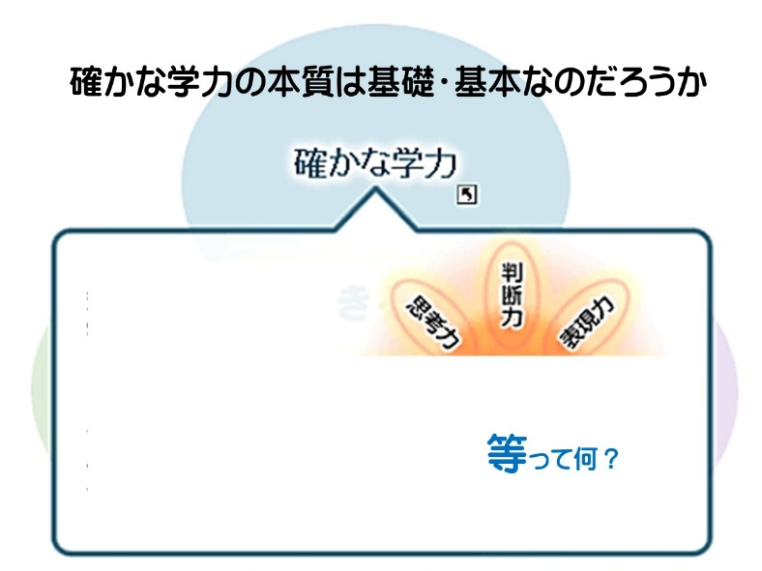

　そもそも、表現力**等**という時の**「等」**って何のことですかね。「等」というからには、

確かな学力には、思考力・判断力・表現力以外の要素もあるわけですね。皆さんはどん

な力が求められていると思いますか。等に思い当たるものを書き出してみましょうか

などと投げかけます。

（プレゼン上で、隠していた等の部分を開きながら話します）そもそも、課題発見能

力を活かして、自分たちで課題を見つけない限り「思考」も「判断」も「表現」もや

らされているだけになります。問題解決的な学習が重要なのでしたら、「課題発見能力」

の育成は欠かせませんね。この「等」をいい加減に扱うと、形だけの、やらされた思

考力、見せかけの判断力、他人事の表現力になりかねません。今、確かな学力の中の

一番重要なところを「等」でぶった切っているのではないでしょうか。

　更に言うと、文部科学省の示す確かな学力の図では中心に基礎・基本と書かれてい

るけれど、確かな学力の本質は「基礎・基本」なのでしょうか。この場合「基礎・基

本」はどこまでを差すのでしょうか。中央教育教育審議会答申１⑶「新学習指導要領

の下での［確かな学力］の育成を」では、「新学習指導要領の基本的なねらいである，

基礎・基本を徹底し，自ら学び自ら考える力などを育成することにより，［確かな学力］

をはぐくみ，豊かな人間性やたくましく生きるための健康や体力なども含め，どのよ

うに社会が変化しても必要なものとなる［生きる力］の育成を進めることがますます

重要となってきている。」と示しています。

　これからの時代が求める確かな学力の前提ではあったとしても「基礎・基本の徹底」

が「確かな学力」の中心には位置づかないように読めます。「自ら学び自ら考える力

などを育成することにより」確かな学力がはぐくまれるのであれば、この図で示さ

れる「問題解決能力」辺りが確かな学力の中心に位置づくように思われるのですが

どうなのでしょう。

　この確かな学力の図が作成された2003～2005年（平成17年）頃は社会全体に「学

力向上」に対する強い未練と執着が渦巻いていた頃ですから、「基礎・基本」を中心

に据えたくなったのも仕方ないのかなあとは思います。皆さんのご認識の深化によっ

て、これからの時代を生き抜くために必要な「生きる力」や「確かな学力」の本質を

捉え直せるといいなと思います。

　またＥＳＤの研究が、国立教育政策研究所が平成24年6月に示された「持続可能

な社会づくりの構成概念（例）」や「ＥＳＤの視点に立った学習指導で重視する能力

・態度（例）」によって方向性をお示しいただいたのは確かなことです。そのことは

参考にしつつも、それらの（例）を越えて、平成29年3月に学習指導要領で示され

ている事項や、「自校の子どもたちの成長にとって必要な能力・態度の育成」に目を

向けたご研究を進めていただきたいものだとも思っております。

　そして、そのような研究は本物だと思います。自校の子どもさんたちの「成長」や

それを支える要素には、私たちの国の「学び」を発展させる重要な活力が込められて

いるからです。子どもたちのための研究を堂々と進めていただきたいものと期待して

おります。

「ＥＳＤ・ＳＤＧｓ推進研究室」室長　手島利夫

URL=https://www.esd-tejima.com/

　　 　 　　事務所：〒130-0025　東京都墨田区千歳１－５－１０

　　　　　 ☏＝ 03-3633-1639　 090-9399-0891

　　 Ｍａｉｌ＝contact@esdtejima.com

**＊＊＊＊＊＊＊＊＊＊＊＊＊＊＊＊＊＊＊＊＊＊＊＊＊＊＊＊＊＊＊＊**

 【参考】

ＥＳＤＧｓ通信：手島利夫が名刺交換させていただいた方に配信している不定期なメ

ルマガで、文科・環境・外務など関係省庁７５名、大学・研究機関等１８０名、教員、

教育行政、政治家、企業等々の方々も含め1９００名様に配信中です。 [contact@esdtejima.com](mailto:contact@esdtejima.com)　　にメールでご連絡いただければ、登録・及び削除をいたし

ます。よろしくお願いいたします。